Bac S 2013 Métropole Correction © http://labolycee.org
EXERCICE II : Principe de fonctionnement d’un GPS (10 points)

1. À propos de la localisation
(0,75 pt)
Graphiquement 100 km correspond à 1,2 cm sur la carte de France.
L’automobiliste se trouve à :
- 240 km de Lyon soit à = 2,9 cm de Lyon sur la carte ; il se trouve donc sur le cercle de centre Lyon et de rayon 2,9 cm (cercle rouge en pointillés).
- 340 km de Nancy soit = 4,1 cm de Nancy sur la carte ; il se trouve donc sur le cercle de centre Nancy et de rayon 4,1 cm (cercle bleu épais . . – . .).
L’automobiliste est situé à l’intersection de ces deux cercles (points verts). Il y a deux possibilités :
- un point situé en Italie,
- un point situé en France sur la ville de Bourges.
L’énoncé indique qu’il s’agit d’une ville française, c’est donc la ville de Bourges.

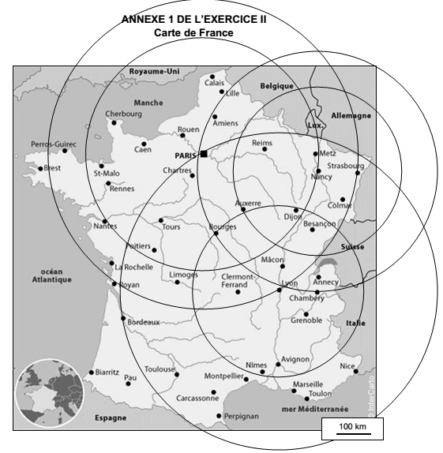
2. Étude du mouvement d’un satellite
2.1. (1,5 pts) Version 1 :
Le satellite, de masse m, est étudié dans le référentiel géocentrique supposé galiléen.
La trajectoire du satellite est un cercle de rayon : R_{T} + h.
Le repère d’étude est le repère de Frénet d’origine le satellite S et de vecteur unitaires et .
Le satellite est soumis à la force gravitationnelle exercée par la Terre : .
La deuxième loi de Newton donne : soit :
Donc :
Dans le repère de Frénet, l’accélération d’un objet en mouvement circulaire s’écrit :
En égalant les deux expressions précédentes de l’accélération, il vient :
Par identification, on a :
Sur on a : alors v = Cte : le mouvement du satellite est bien uniforme.
T
S₂ S₁
S₃ S₄
Version 2 :
La trajectoire du satellite est supposée circulaire dans le référentiel géocentrique.
D’après la 2ème loi de Kepler (loi des aires), l’aire balayée (en bleu) par le rayon de la trajectoire circulaire joignant T centre de la Terre et S centre du satellite, est la même pour des durées de parcours Δt égales. La distance parcourue par le satellite sur la trajectoire est alors la même ( = ) et la vitesse de parcours est constante v = .
Le mouvement est uniforme.

2.2.(1 pt)Sur on a : soit donc : .
(0,5 pt) v = = 3,89×10³ m.s^{–1} = 3,89 km.s⁻¹
2.3. Le satellite a un mouvement circulaire et uniforme : il décrit le périmètre pendant la durée d’une période T à la vitesse v telle que :
Donc :
En reportant l’expression de la vitesse v de la question 2.2. il vient :
T² =
(1 pt) soit
En convertissant les distances en mètres on a :
(0,5 pt) = 4,26×10⁴ s = 11,8 h.
(0,25 pt) La période du satellite est d’environ 12 h : il fait bien deux révolutions par jour autour de la Terre comme l’indique le texte introductif.

3. Précision des mesures
3.1. (0,5 pt) On a la relation : .
avec d = 10 m, la « précision » dans la direction de propagation du signal électromagnétique envoyé par le satellite avec la célérité c et τ la « précision » sur la durée du trajet.
Donc : soit = 3,3×10⁻⁸ s = 33 ns.
La « précision » sur la durée du trajet est donc voisine de 30 ns.

3.2. (1 pt) La durée Δt de parcours du signal électromagnétique est
Soit : = 6,67×10⁻² s.

La « précision » relative sur la mesure de la durée est avec τ = 30 ns
soit 4,5×10⁻⁷.

3.3. (0,5 pt) D’après le texte, la non prise en compte des effets relativistes entraîne une avance des horloges du satellite sur les horloges terrestres d’environ 38 µs par jour.

(1 pt) Pour que les horloges soient décalées de 30 ns :
Durée décalage temporel
1 jour = 3600×24 s → 38×10⁻⁶ s
Δt’ s → 30×10⁻⁹ s
Donc: = 68 s.
Il faut donc un peu plus d’une minute pour que les horloges terrestres et celle du satellite GPS soient significativement désynchronisées.
4. Étude du signal GPS

4.1. (1 pt) Le document 1 indique que le débit est de 50 bits.s⁻¹ .
Or 1 ko = 1000 octets = 1000×8 = 8000 bits.
Donc 4,5 ko = 4,5×8000 = 3,6×10⁴ bits
La durée nécessaire à l’envoi de l’intégralité du message est donc de = 7,2×10² s.
Cette durée, égale à 12 minutes, est très élevée et ne correspond pas à ce que l’on observe dans la réalité. En effet, « le GPS garde en mémoire les paramètres du calcul de position reçus avant son dernier arrêt et reprend par défaut ces paramètres » ce qui diminue considérablement son temps de mise à jour.

Remarque : http://fr.wikipedia.org/wiki/Octet
En considérant que 1 ko (kilooctet) = 1 Kio (kibioctet) = 1024 octets alors 1 ko = 1024×8
= 8192 bits
alors 4,5 ko = 4,5×8192 = 3,7×10⁴ bits
La durée nécessaire à l’envoi de l’intégralité du message est donc de = 7,4×10² s.

4.2. (0,5 pt) « Le message GPS consiste simplement à inverser les 0 et les 1 du code lorsque le bit du message vaut 1 et à ne pas les modifier lorsque le bit du message vaut 0 ».

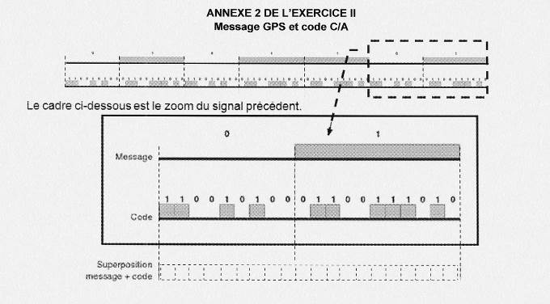
1 1 0 0 1 0 1 0 0 1 0 0 1 1 0 0 0 1 0 1

